Guida Utente alla
Procedura di anonimizzazione dei dati con il privacy filter di OpenAI
in Windows
Antonio Piemontese
2 giugno 2026

Il Privacy Filter di OpenAI è uno strumento open-source (sotto licenza Apache 2.0) pensato per intercettare, riconoscere e oscurare informazioni personali o potenzialmente sensibili presenti in un testo prima che questo venga utilizzato in un processo di elaborazione automatica, ad esempio in un prompt destinato a un modello linguistico, in una pipeline di intelligenza artificiale, in un sistema RAG, in un dataset di addestramento, in un log applicativo. Il suo scopo principale è ridurre il rischio che dati identificativi, come nomi, indirizzi, email, date di nascita, numeri di telefono o altri riferimenti personali, vengano trasmessi o conservati inutilmente. Dal punto di vista interno, il filtro non si limita a una semplice ricerca meccanica di parole o pattern, ma analizza il testo nel suo contesto, individua le porzioni che possono rappresentare dati personali e le sostituisce con etichette, mascheramenti o forme redatte. In questo senso, il Privacy Filter si colloca tra gli strumenti di protezione preventiva del dato: non modifica la logica del documento né ne nasconde necessariamente il significato generale, ma interviene sugli elementi che potrebbero consentire l’identificazione di una persona, eventualmente di un’azienda, o la diffusione di informazioni riservate. Occorre tuttavia considerarlo come uno strumento di mitigazione del rischio, non come una garanzia assoluta di anonimizzazione, perché il riconoscimento automatico può sempre produrre omissioni o oscuramenti eccessivi, soprattutto quando il dato personale è implicito, ambiguo o dipendente dal contesto.
👉 Lo strumento OpenAI privacy filter è tecnologicamente agnostico perché produce file oscurati che possono essere dati in input a qualsiasi strumento o chatbot (non solo chatGPT).
Il modello è caratterizzato da 1.5B parametri totali ma solo 50M attivi, e finestra di contesto da 128.000 token che evita il chunking.
---
Legenda
👉 punto di attenzione, il "succo"
📌 nota / inizio di una nota
✅ punto risolto, positivo
❌ punto negativo, da evitare
🛑 problema
⚠️ attenzione, warning, allarme
⟶ conseguenza, effetto, passo successivo

Strumenti necessari
- un terminale di Windows (il Prompt dei Comandi)
- Python
- PyTorch (un package Python per gestire reti neurali)

Eseguire i seguenti passi:
---
0. SE la cartella per la prova del privacy filter di OpenAI è già stata creata, occorre cancellarla preventivamente per avere una situazione di partenza pulita, in questo modo:
- supponiamo che la cartella da cancellare sia C:\Utenti\<Utente>\privacy-filter (oppure, al posto del generico <Utente>, il proprio specifico utente)
- posizionarsi sulla cartella padre, ad esempio con: cd C:\Utenti\<Utente>
- eseguire il comando:
rmdir /s /q privacy-filter
dove:
- /s: indica a Windows di rimuovere la cartella principale e tutte le sottocartelle al suo interno.
- /q: esegue l'operazione in modalità "silenziosa" (quiet). Non chiede conferma per ogni singolo file o cartella.
⚠️ Attenzione:
L'eliminazione di cartella tramite riga di comando è definitiva. I file rimossi in questo modo non vanno nel cestino di Windows, quindi fare molta attenzione a trovarsi nella cartella corretta prima di premere Invio.

---
1. attivare un Prompt dei comandi di Windows, scrivendo "cmd" nella barra di ricerca di Windows in basso a sinistra dello schermo e poi selezionando la voce “Prompt dei comandi”

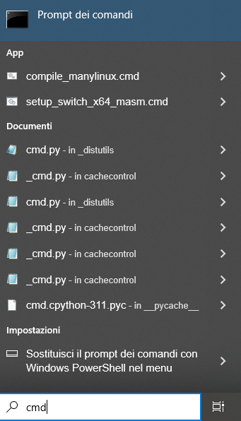
❷

❶

---
2. si apre una finestra nera con titolo "Prompt dei comandi", in genere impostata sulla cartella C:\Utenti\<Utente> (dove il generico <Utente> può essere stato sostituito dal vostro utente specifico, se precedentemente creato in Windows).
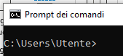
---
3. andare sul sito python.org e poi premere "Downloads" “All releases”
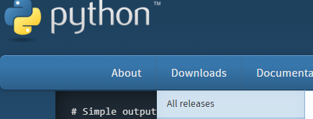
---
4. guardare al centro dello schermo, sotto il grande pulsante giallo.
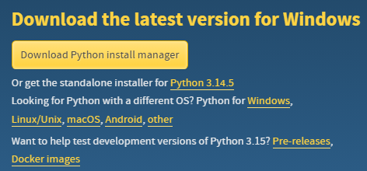
Trovare questa riga di testo:
Looking for Python with a different OS? Python for Windows, Linux/Unix, macOS, Android, other.
Cliccare sulla parola gialla Windows.
---
5. si aprirà una pagina intitolata "Python Releases for Windows".
- scorrere verso il basso fino a trovare la versione che desideriamo (ad oggi, Python 3.12.9).
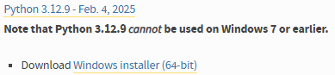
- sotto il titolo della versione scelta, cliccare sul link Download Windows installer (64-bit).
Questo avvierà direttamente il download del file .exe corretto.
---
6. nella cartella “Downloads” del proprio PC” fare doppio click sulla cartella:
per avviare l’installer.
---
7. Nel wizard dell’installer, in questo step:
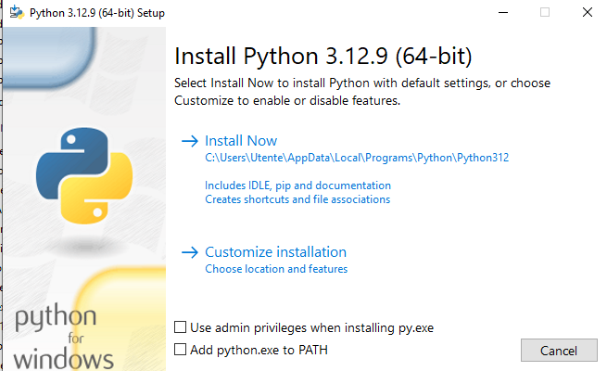
fare check su “Add Python.exe to PATH” (importante) e poi scegliere l’opzione “Install Now”
---
8. Una volta che l’installazione è terminata chiudere il terminale e riaprirlo. Quindi digitare “python”. Si deve aprire una shell Python con la versione 3.12.9:
Ok, abbiamo installato python e funziona.
Si esce da python con ctrl+Z.
---
9. Torniamo al terminale: sotto la cartella C:\Utenti\<Utente> scaricare il software Openai col seguente comando:
git clone https://github.com/openai/privacy-filter.git
dove git è un software (molto buono e diffuso) per scaricare e condividere software.
Il risultato dev’essere:
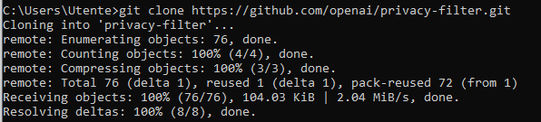
E’ importante che tuti i passi terminino con “done” e non ci siano errori.
---
10. Posizionarsi sulla nuova cartella creata al passo 9 con:
cd privacy-filter
Questa è la cartella principale del progetto.
Eseguire il comando dir.
Si dovrà ottenere qualcosa di simile (date a parte):
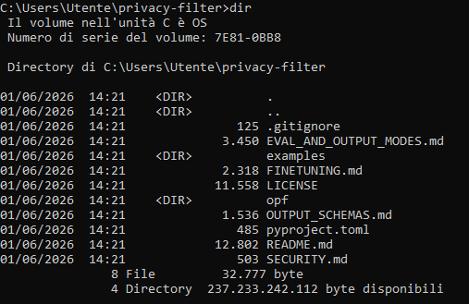
In particolare, in questa cartella devono esistere:
- il file pyproject.toml
- il file README.md
- la sottocartella opf
- la sottocartella examples
---
11. Dalla cartella di progetto del terminale fare:
pip install -e .

Dobbiamo ottenere un output di questo tipo:
…………..
NB. Non si confondano questi due comandi (simili):
pip install .
pip install -e .
Il primo comando installa una copia “fissa” del pacchetto, il secondo installa il pacchetto in modalità sviluppo, collegato ai file sorgente locali .
Con il secondo comando, pip crea un eseguibile (un file.exe) chiamato opf, per esempio in una cartella del tipo:
C:\Users\Utente\AppData\Local\Programs\Python\Python312\Scripts\opf.exe
---
12. Verificare che opf sia stato installato correttamente in questo modo:
python -m pip show opf
che deve restituire qualcosa di simile a:
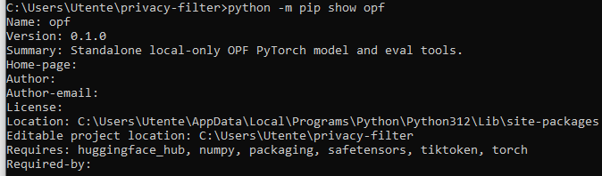

Un output di questo tipo ci dice 4 cose importanti:
- Le due righe:
Name: opf
Version: 0.1.0
confermano che Python vede il pacchetto opf.
- Summary: Standalone local-only OPF PyTorch model and eval tools. Cioè, che cosa è opf!!
- L’installazione è davvero in modalità editable.
La riga: Editable project location: C:\Users\Utente\privacy-filter
conferma che il comando: python -m pip install -e .
ha funzionato e che il pacchetto installato punta alla cartella locale del progetto.
- Stiamo usando il Python ufficiale installato in Windows, come indicato dalla riga:
Location: C:\Users\Utente\AppData\Local\Programs\Python\Python312\Lib\site-packages
Quindi la situazione attuale è:
opf è installato
opf punta correttamente alla cartella C:\Users\Utente\privacy-filter
opf è installato nel Python 3.12 ufficiale di Windows

---
13. Verifichiamo (ulteriormente) la disponibilità dell’help (e di opf!) con
python -m opf –help

---
14. A questo punto, abbiamo uno script python di nome opf che si può eseguire tramite python -m opf

Per una prima anonimizzazione una tantum su CPU, cioè un primo uso del modello, digitare:
python -m opf --device cpu "Alice was born on 1990-01-02."
Si deve ottenere:
Alice was born on <PRIVATE_DATE>.
Il modello ha riconosciuto un dato sensibile, la data di nascita di Alice, e l’ha sostituito con una etichetta di tipologia!
La seguente infografica descrive tutte le componenti del precedente importante comando:
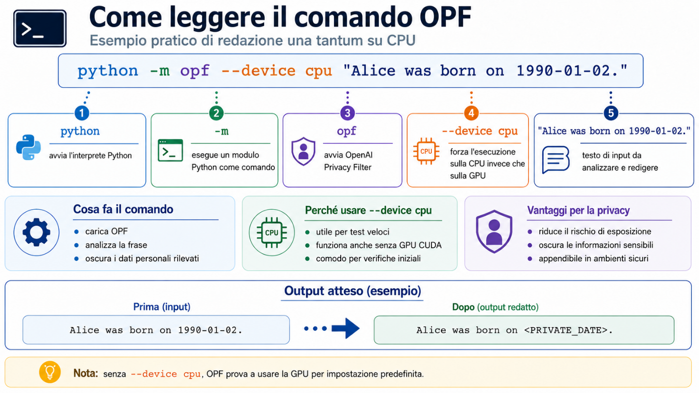
Come mai opf non ha riconosciuto Alice come <PRIVATE_PERSON>?

⚠ Nota — perché "Alice" non viene oscurato. Non è un errore: il modello lascia in chiaro il nome di battesimo isolato Alice, mentre maschera i nomi completi. Confronta:
- Alice was born on 1990-01-02. → Alice was born on <PRIVATE_DATE>. (nome singolo non oscurato)
- Mario Rossi was born on 1980-06-01. → <PRIVATE_PERSON> was born on <PRIVATE_DATE>. (nome + cognome oscurato)
Il comportamento è coerente col design: un nome di battesimo da solo non identifica univocamente nessuno, quindi non viene trattato come dato personale.

---
15. E’ possibile poter usare direttamente opf (senza python -m prima), in questo modo.
Verificare dov’è opf digitando, dalla stessa cartella del terminale:
where opf
Se tutto è a posto, dovrebbe comparire qualcosa come:
C:\Users\Utente\AppData\Local\Programs\Python\Python312\Scripts\opf.exe
Ciò vuol dire che questa cartella è nel PATH! (where cerca nel PATH!)
Possiamo allora usare in sicurezza direttamente il comando
opf --device cpu "Alice was born on 1990-01-02."
per ottenere lo stesso risultato.
L’importante, comunque, è che funzioni il comando tramite python visto prima:
python -m opf --device cpu "Alice was born on 1990-01-02."
---
16. L’installazione di base del privacy filter di OpenAI funziona!
Adesso conviene procedere in questo ordine:
- capire dove è stato scaricato il modello;
- provare la anonimizzazione di un file intero;
- eventualmente passare alla GPU;
- poi, solo dopo, guardare eval e fine-tuning.

16.1 Verificare dove si trova il modello
Dopo la prima esecuzione riuscita, opf dovrebbe avere creato una cartella sotto il profilo utente:
C:\Users\Utente\.opf\privacy_filter
Controllare con (da terminale):
dir %USERPROFILE%\.opf\privacy_filter
Se vediamo un output simile al seguente:
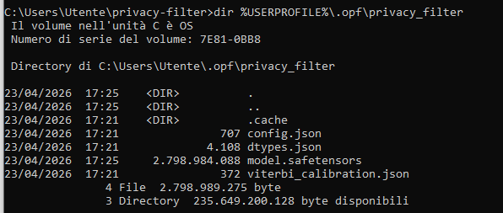
allora il checkpoint è stato scaricato correttamente.
Il file più importante è: model.safetensors, che pesa circa: 2.798.984.088 byte, cioè circa 2.8 GB. Quello è il modello vero e proprio.
Quindi ora la situazione è:
opf = comando/eseguibile
C:\Users\Utente\.opf\privacy_filter = cartella del modello/checkpoint
model.safetensors = file principale del modello

Si può anche verificare se esiste una variabile d’ambiente OPF_CHECKPOINT con il comando:
echo %OPF_CHECKPOINT%
Se stampa semplicemente:
%OPF_CHECKPOINT%
oppure una riga vuota, significa che la variabile non è impostata. Va bene: in quel caso opf usa la cartella predefinita:
C:\Users\Utente\.opf\privacy_filter

16.2. Provare con un file di testo
Creare un piccolo file di prova. Ad esempio, da cmd:
echo Alice was born on 1990-01-02. She lives in Rome in Via del Corso 120. > prova_privacy.txt
Verificare il contenuto del file digitando:
prova_privacy.txt
Deve aprirsi notepad con il contenuto.
In alternativa, è anche possibile verificare il contenuto del file con:
type prova_privacy.txt
Poi eseguire:
opf --device cpu -f prova_privacy.txt
Dobbiamo ottenere:
Entrambi i dati sensibili sono stati riconosciuti, classificati e oscurati.
Se il file non è nella cartella corrente, usare il percorso completo, per esempio:
opf --device cpu -f C:\Users\Utente\.opf\privacy_filter\prova_privacy.txt
Anche in questo caso si ottiene:
NB. Per salvare su file i risultati di questo esempio, fare così:
opf --device cpu -f prova_privacy.txt > prova_privacy_redatto.txt
Poi controllarne il contenuto con :
type prova_privacy_redatto.txt
Così abbiamo verificato il flusso classico:
file originale -> OPF -> file redatto
Il file originale non viene modificato.

16.3. Provare con un esempio più realistico
Creare un file txt:
notepad esempio_cliente.txt
Dentro scrivere più dati personali, per esempio:
Mario Rossi was born on 1980-06-01.
He lives in Via Roma 25, Turin, Italy.
His email is mario.rossi@example.com.
His phone number is +39 333 1234567.
His bank account number is IT60X0542811101000000123456.
Salvare il file e poi lanciare:
opf --device cpu -f esempio_cliente.txt
Si ottiene questo output:
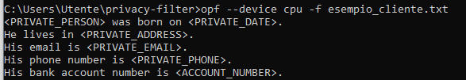
Questo esempio è utile perché verifica più categorie: persona, data, indirizzo, email, telefono, conto.
Come nell’esempio precedente, possiamo anche salvare il risultato con:
opf --device cpu -f esempio_cliente.txt > esempio_cliente_redatto.txt
Poi:
type esempio_cliente_redatto.txt
---
17. Provare la GPU (se disponibile sul PC)
Occorre installare pytorch, una libreria Python open source sviluppata da Meta, usata per creare e addestrare reti neurali artificiali (intelligenza artificiale e deep learning).
Per OPF / OpenAI Privacy Filter la cosa importante è:
torchaudio non serve
torchvision non serve
serve solo torch
Ed infatti nel pyproject.toml di OPF le dipendenze includono torch, ma non richiedono né torchvision né torchaudio.
Quindi digitare questo comando;
python -m pip install torch --index-url https://download.pytorch.org/whl/cu132
La seguente infografica descrive le componenti di questo importante comando:

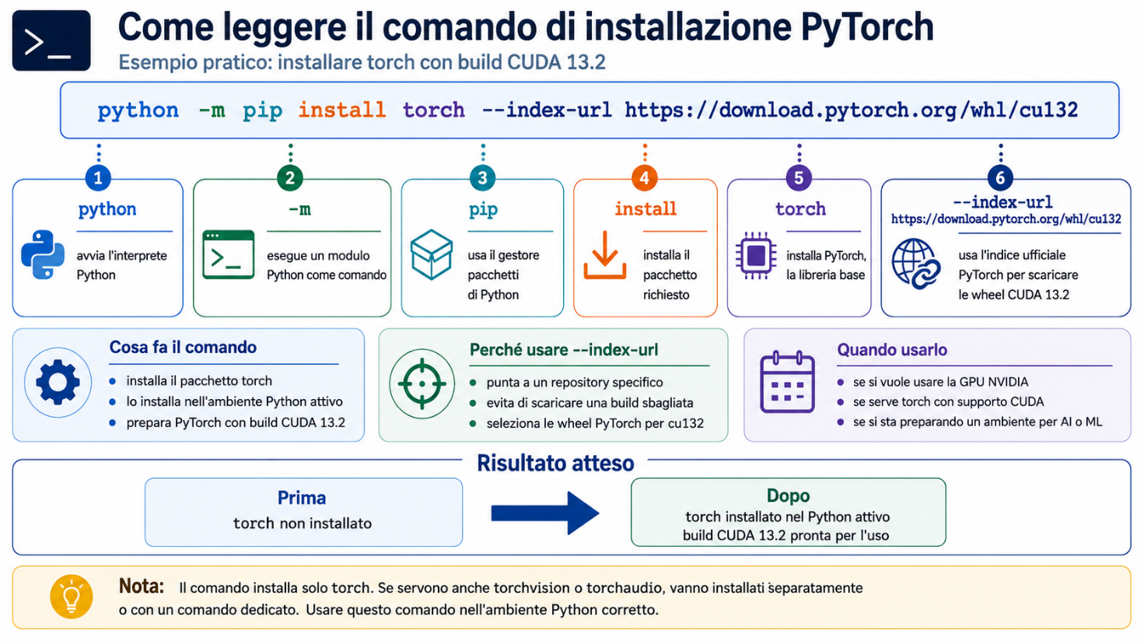
👉 La versione CUDA132 è la migliore per una RTX 5090 (in subordine la 13.0), mai la 12.6. Il motivo è la compute capability.

Verificare la corretta installazione di torch col seguente comando:
python -c "import torch; print(torch.__version__); print(torch.version.cuda); print(torch.cuda.is_available()); print(torch.cuda.get_device_name(0) if torch.cuda.is_available() else 'NO CUDA')"
L’obiettivo è vedere qualcosa del tipo:
2.x.x+cu130
13.0
True
NVIDIA GeForce RTX 5090
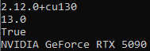
Il modello di GPU NVIDIA dipende dal singolo PC. Non è necessario avere per forza questo modello (RTX 5090, molto potente).
Se invece cu130 non trova pacchetti compatibili, provare la build CUDA più tradizionale:
python -m pip install torch --index-url https://download.pytorch.org/whl/cu128
Finalmente siamo pronti per la prova della GPU.
Dobbiamo solo, prima, resettare un flag. Infatti quando opf gira su GPU, prova a usare una componente accelerata chiamata Triton per i kernel MoE, cioè Mixture-of-Experts .
Nel codice di opf, quando il modello non gira su CPU, la variabile OPF_MOE_TRITON viene considerata attiva per impostazione predefinita: default=not_running_on_cpu . Se Triton non è installato, se si esegue il prossimo comando di prova della GPU, opf genera questo messaggio:
Install `triton` or unset OPF_MOE_TRITON.
La via più semplice è resettare il flag, in questo modo:
set OPF_MOE_TRITON=0
Ed ora la prova su GPU può funzionare!!
opf -f esempio_cliente.txt > esempio_cliente_redatto.txt
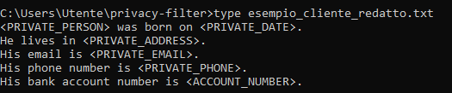
La configurazione GPU ha funzionato correttamente.
La situazione finale è questa:
opf installato correttamente
modello scaricato in C:\Users\Utente\.opf\privacy_filter
PyTorch CUDA funzionante
Triton disattivato con OPF_MOE_TRITON=0
anonimizzazione GPU funzionante

A questo punto rendiamo stabile la variabile OPF_MOE_TRITON.
set OPF_MOE_TRITON=0 infatti vale solo per la finestra cmd corrente. Quando si chiude il terminale, l’impostazione si perde.
Per renderla permanente per l’utente Windows fare:
setx OPF_MOE_TRITON 0
Deve dare:
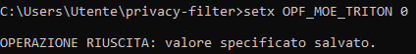
Per verificare ulteriormente che la modifica della variabile sia persistente, si deve chiudere e riaprire il Prompt dei comandi e verificare:
echo %OPF_MOE_TRITON%
Deve restituire:
---
18. Benchmark CPU vs GPU
Su quali volumi di testo da elaborare si vede la differenza tra CPU e GPU?
Facciamo un semplice benchmark.
Creiamo un file più grande, per esempio duplicando molte volte il testo di prova, per tre file separati (di 1000, 10000 e 50000 righe di test):
Da terminale cmd:
(for /L %i in (1,1,1000) do @echo Mario Rossi was born on 1980-06-01. He lives in Via Roma 25, Turin, Italy. His email is mario.rossi@example.com.) > test_1000.txt
(for /L %i in (1,1,10000) do @echo Mario Rossi was born on 1980-06-01. He lives in Via Roma 25, Turin, Italy. His email is mario.rossi@example.com.) > test_10000.txt
(for /L %i in (1,1,50000) do @echo Mario Rossi was born on 1980-06-01. He lives in Via Roma 25, Turin, Italy. His email is mario.rossi@example.com.) > test_50000.txt
Poi, sempre da cmd, eseguire questi 3 comandi, uno alla volta, annotando l’output:
TEST CPU
python -c "import subprocess,time; t=time.perf_counter(); f=open('out_cpu_1000.txt','w',encoding='utf-8'); r=subprocess.run(['opf','--device','cpu','-f','test_1000.txt'],stdout=f,stderr=subprocess.PIPE,text=True); f.close(); print('CPU 1000 returncode =',r.returncode); print('CPU 1000 seconds =',round(time.perf_counter()-t,3)); print(r.stderr[-1000:])"

python -c "import subprocess,time; t=time.perf_counter(); f=open('out_cpu_10000.txt','w',encoding='utf-8'); r=subprocess.run(['opf','--device','cpu','-f','test_10000.txt'],stdout=f,stderr=subprocess.PIPE,text=True); f.close(); print('CPU 10000 returncode =',r.returncode); print('CPU 10000 seconds =',round(time.perf_counter()-t,3)); print(r.stderr[-1000:])"

python -c "import subprocess,time; t=time.perf_counter(); f=open('out_cpu_50000.txt','w',encoding='utf-8'); r=subprocess.run(['opf','--device','cpu','-f','test_50000.txt'],stdout=f,stderr=subprocess.PIPE,text=True); f.close(); print('CPU 50000 returncode =',r.returncode); print('CPU 50000 seconds =',round(time.perf_counter()-t,3)); print(r.stderr[-1000:])"

TEST GPU
E poi i 3 comandi per la GPU, anch’essi uno per volta, annotando l’output.
python -c "import subprocess,time; t=time.perf_counter(); f=open('out_gpu_1000.txt','w',encoding='utf-8'); r=subprocess.run(['opf','-f','test_1000.txt'],stdout=f,stderr=subprocess.PIPE,text=True); f.close(); print('GPU 1000 returncode =',r.returncode); print('GPU 1000 seconds =',round(time.perf_counter()-t,3)); print(r.stderr[-1000:])"

python -c "import subprocess,time; t=time.perf_counter(); f=open('out_gpu_10000.txt','w',encoding='utf-8'); r=subprocess.run(['opf','-f','test_10000.txt'],stdout=f,stderr=subprocess.PIPE,text=True); f.close(); print('GPU 10000 returncode =',r.returncode); print('GPU 10000 seconds =',round(time.perf_counter()-t,3)); print(r.stderr[-1000:])"

python -c "import subprocess,time; t=time.perf_counter(); f=open('out_gpu_50000.txt','w',encoding='utf-8'); r=subprocess.run(['opf','-f','test_50000.txt'],stdout=f,stderr=subprocess.PIPE,text=True); f.close(); print('GPU 50000 returncode =',r.returncode); print('GPU 50000 seconds =',round(time.perf_counter()-t,3)); print(r.stderr[-1000:])"

Il valore da annotare, per ognuno di questi run, è sempre
seconds = ...
e il test è valido solo se:
returncode = 0
Alla fine avremo una tabella del tipo:
test_1000.txt CPU: ... sec GPU: ... sec
test_10000.txt CPU: ... sec GPU: ... sec
test_50000.txt CPU: ... sec GPU: ... sec
Se il file test_50000.txt è molto grande, la CPU potrebbe impiegare parecchio. Conviene iniziare con 1000 e 10000; e poi passare al 50000 solo dopo avere verificato che i primi due test terminino correttamente.

----
Nota. Il fatto che i file di questo stress test siano stati costruiti per ripetizione della stessa frase non inficia il confronto prestazionale CPU/GPU, purché l’obiettivo sia misurare la velocità di elaborazione grezza di OPF su volumi crescenti.
Per il benchmark prestazionale che stiamo facendo, il punto principale è confrontare:
stesso input
stesso comando
stesso modello
stesso output
CPU vs GPU
Quindi, se il file test_1000.txt è identico per CPU e GPU, il confronto resta valido.
La ripetizione della stessa frase può però rendere il test meno rappresentativo di un caso reale. In pratica: va bene per misurare throughput puro, non è ideale per simulare documenti reali, perché un testo reale può contenere:
- frasi di lunghezza diversa
- punteggiatura variabile
- nomi diversi
- indirizzi diversi
- email diverse
- date in formati diversi
- righe vuote
- testo non sensibile
- testo multilingue
- layout sporco da PDF/OCR
Tutto questo può influire su tokenizzazione, decodifica degli span e quantità di output prodotto.
Quindi occorre usare i tre file ripetitivi come primo benchmark tecnico, utile per capire quando la GPU comincia a staccare la CPU.
Poi si può fare un secondo test più realistico con testo variato.
Per esempio si può creare un file con frasi diverse, sempre da cmd:
(
echo Mario Rossi was born on 1980-06-01 and lives at Via Roma 25, Turin.
echo Alice Smith was born on 1990-01-02 and her email is alice.smith@example.com.
echo Giuseppe Verdi has phone number +39 333 1234567.
echo The customer account number is IT60X0542811101000000123456.
echo Please contact Laura Bianchi at laura.bianchi@example.org.
echo John lives at 10 Downing Street, London.
echo This line contains no personal data.
echo Meeting scheduled for 2026-06-01 with Antonio Neri.
) > test_vario_base.txt
Poi lo si duplica molte volte:
(for /L %i in (1,1,10000) do @type test_vario_base.txt) > test_vario_10000.txt
A quel punto si confronta CPU e GPU su:
test_10000.txt
e su:
test_vario_10000.txt
Così si ottengono due misure diverse:
test_10000.txt benchmark sintetico regolare
test_vario_10000.txt benchmark più realistico
In sintesi: il test con frase ripetuta è valido per confrontare la prestazione computazionale. Non basta però, da solo, per stimare il comportamento su documenti veri. La buona pratica è fare entrambi: prima test sintetico controllato, poi test realistico con testo variato.
---

19. Usare file Office e PDF
Sinora abbiamo usato file testuali in input. Se i nostri dati da schermare sono in PDF o formato Office occorre prima estrarre il testo (es. con i package pdftotext, python-docx) e poi darlo in pipe al privacy-filter.
20. Tipologie custom
E’ possibile creare tipologie di dati sensibili “custom” tramite fine-tuning del modello.

Oppure navigando con Explorer sino a C:\Utenti\<Utente>, poi selezionando la barra in alto con il cammino completo della cartella  e poi digitando cmd + invio. Si aprirà una finestra cmd posizionata proprio su C:\Utenti\<Utente>.
pip install -e . è un comando normalissimo in Python, anche se a prima vista sembra un po’ strano. Significa: - pip install = installa un pacchetto Python - . = il pacchetto da installare è la cartella corrente - -e = installazione editable, cioè “modificabile” o “in sviluppo” In pratica, invece di copiare il pacchetto dentro site-packages come una installazione tradizionale, pip crea un collegamento alla cartella del progetto locale. Quindi, se poi si modifica il codice sorgente in quella cartella, Python vede subito le modifiche senza dover reinstallare ogni volta. Questo uso è coerente con il repository ufficiale openai/privacy-filter, che contiene un progetto Python con pyproject.toml e nome pacchetto opf, quindi installabile localmente dalla directory del repo. Nel caso specifico di OpenAI Privacy Filter, il comando va eseguito dopo aver clonato il repository GitHub ufficiale e dopo essersi posizionati dentro quella cartella. Il repository è effettivamente pubblico e molto recente, e non ha una release GitHub preconfezionata al momento, quindi ha senso che la guida suggerisca l’installazione dal sorgente locale invece di un semplice pip install nomepacchetto.
Questa modalità è molto usata quando si vuole: - sviluppare o ispezionare il codice; - fare prove modificando il progetto; - evitare di reinstallare dopo ogni piccola modifica. Per un semplice utilizzo “da utente finale”, spesso si preferisce un’installazione non editable; per un progetto appena pubblicato su GitHub, invece, -e è abbastanza comune.
pip show opf e where opf rispondono a due domande diverse. - pip show dice dove è registrato il pacchetto. La riga Location: punta a ...\Python312\Lib\site-packages, dove stanno i metadati; con l'installazione editable, però, il codice sorgente vero resta nella cartella di progetto, come conferma la riga Editable project location: C:\Users\Utente\privacy-filter. - where opf dice dove si trova l'eseguibile opf.exe, cioè in ...\Python312\Scripts. È questo il file che il PATH rende richiamabile digitando opf. In breve: Scripts ospita il comando, site-packages la registrazione del pacchetto, la cartella di progetto il codice sorgente.
Mixture of Experts (MoE) è una tecnica di apprendimento automatico scalabile in cui un modello di intelligenza artificiale di grandi dimensioni viene suddiviso in sottoreti più piccole e specializzate chiamate "esperti".

